

Myslivecké sdružení Petrov Vikýřovice, o.s.

Vás zve na

POSEZENÍ S MYSLIVCI

v sobotu 17. srpna 2013 od 13.00 hodin
na Myslivecké chalupě
v Petrově nad Desnou (U Diakonie)

Těšit se můžete na:

- zvěřinový guláš, výpečky z divočáka již od 12 hod., vepřové
kýty , jehně na rožni a makrely od 14 hod.
- točené pivo, kofola a další občerstvení
- pro děti bude od 13.00 do 16.00 hodin připraven zábavný program (střelba ze vzduchovky, soutěže, hry, malba obličeje)
- v 18 hod slosování věcných cen a darů.
- od 19.00 hodin taneční zábava, hraje a zpívá Vojta Slavíček
- v malém salonku bude hrát na kytaru a zpívat Ivo Skopal
- v průběhu dne můžete shlédnout vozidla Veterán klubu Česká Ves.
- Zazní lovecké fanfáry a představí se kapela Burn in Flames
DIAKONIE
Myslivecká chalupa
Směr SKŘÍTEK
Směr VERNÍŘOVICE
Těšíme se na Vás !

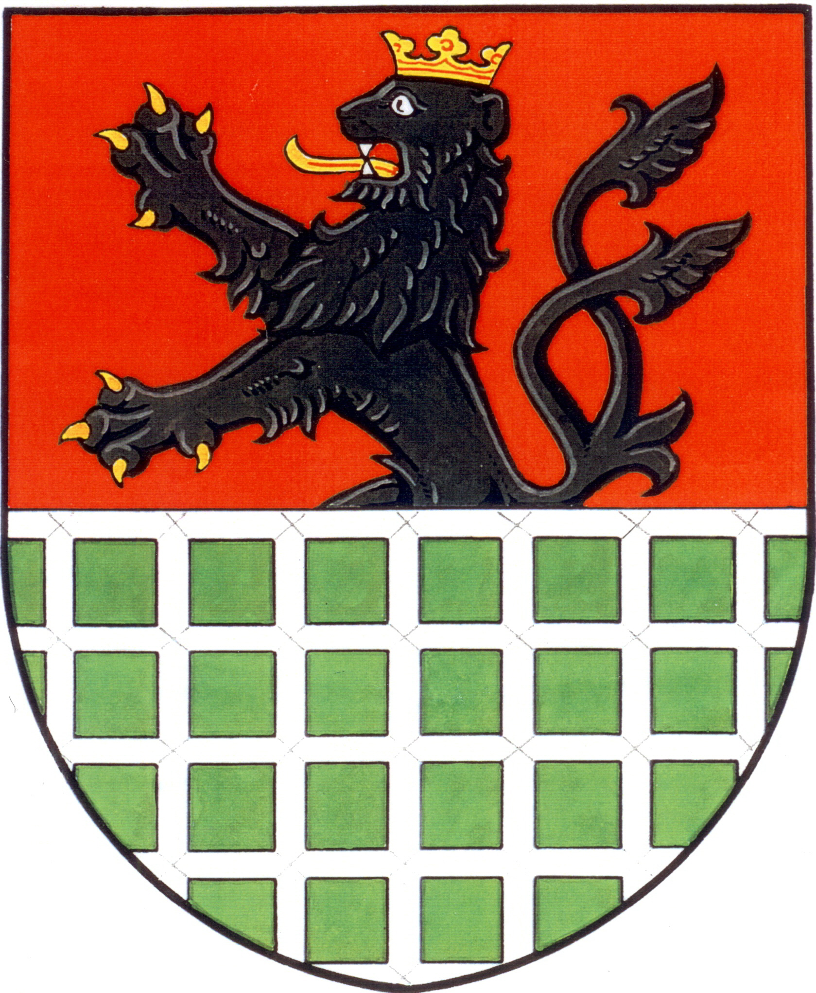



Akce se uskuteční za finanční pomoci obcí Petrov nad Desnou , Sobotín a Vikýřovice.

